课堂重点：

Redis提供了两种不同形式的持久化方案，分别是RDB和AOF。

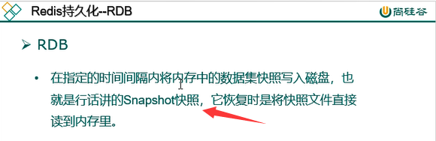

RDB使用Snapshot快照做全量的存储。

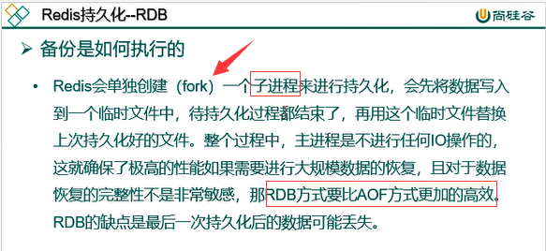

RDB优缺点：

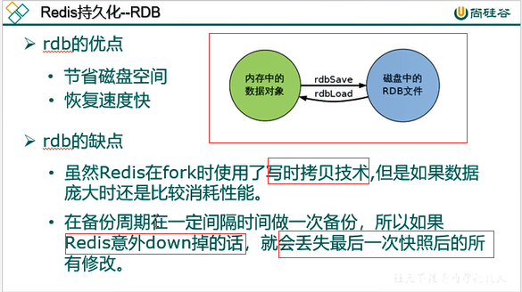

AOF 以日志的方式记录每个写操作，只最佳，不该写文件。增量存储。

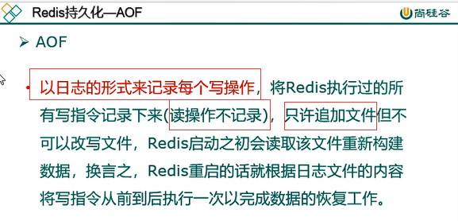

AOF优缺点及与RDB的比较：

